

Москва, 10 августа 2015г., Μόσχα, 10 Αυγούστου 2015
Дорогие друзья, Αγαπητοί φίλοι!

1/ В пятницу 7 августа 2015 года в актовом зале Факультета гуманитарных исследований и межкультурных учений Университета Пелопоннеса (город Каламата) прошла церемония закрытия 4-недельной программы Университета Пелопоннеса (город Каламата) по изучению греческого языка и культуры, которая в этом году прошла в период с 13 июля по 8 августа 2015 года.
Данная программа проходит уже десять лет и является результатом синергии Университета Пелопоннеса и Месиннийской Федерации США и Канада.

В целях многопланового, широкого приобщения к великому культурному наследию Эллады и прикосновения к греческой истории и живого общения с носителями языка, Греческий Культурный Центр с лета 2015 года участвует в этой замечательной, высококвалифицированной и столь насыщенной программе, которую в этом году посетили и прослушали братья Даниил и Александр Карибовы (Москва).

На церемонии закрытия с приветствием обратились куратор программы, профессор Элени Волонаки, Вице-префект округа Мессинии и вице-президент Мессинийской Амфиктионии Элени Алифери, его высокое преподобие архимадрит Ефтимий от имени Митрополита Мессинии, депутат правящей партии «СИРИЗА» Елени Псарреа, вице-мэр Каламаты Димитрис Вергопулос, президент Паалаты Каламаты Димитрис Маниатис, директор Греческого культурного центра (ГКЦ) в Москве Теодора Янници, президент Месиннийской Федерации (США и Канада) Теодорос Тзатзалис представитель Греческой Олимпийской Академии Келли Макропулу, олимпийский чемпион Леонидас Кавакос.
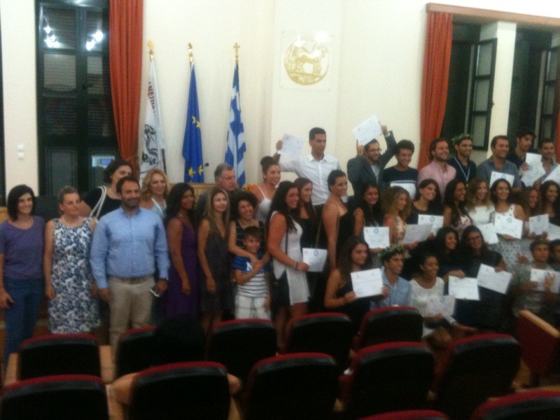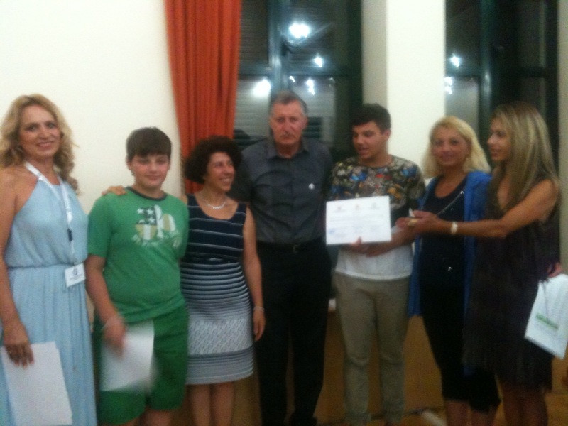

Директор ГКЦ Теодора Янници обратила внимание присутствующих на то, что всего лишь спустя год, после первого знакомства с преподавателями Университета Пелопоннес, нам удалось участвовать в столь богатой и значимой программе и выразила благодарность всем, кто причастен к этому. Генеральному секретарю Мессинийской Амфиктионии Панайотису Базигосу, который явился первым связующим звеном, президенту Месиннийской Федерации (США и Канада) Теодоросу Тзатзалису, который включил двух наших учащихся в столь насыщенную экскурсионную программу этих четырех недель, и, в основном, выразила глубокую признательность и благодарность преподавателям Университетам, профессорам Георгиа Ксантаки-Караману и Елене Волонаки и их коллегам (секретарь Университета, Мария Бафити) за их высокий профессионализм, самоотверженный труд, за то, что они сразу откликнулись на нашу просьбу об участии в этой столь богатой количеством образовательных часов и обилием культурно-экскурсионных мероприятий Программе учащихся из дружественной, единоверной России.

Вечер был обогащен прекрасным докладом профессора Ксантаки-Караману об уникальности и экуменичности греческого языка, который сочетает в себе особую гармонию, красоту и рационализм, что обеспечило ему последовательность и преемственность от гомеровской эпохи до наших дней. Профессор Ксантаки привела также множество примеров применения греческих слов на английском языке.

Учащимися были прочтены стихотворения греческих поэтов, а в конце вечера им были вручены дипломы о прохождении курса. Нашим московским учащимся были вручены дипломы с эмблемой ГКЦ, наряду с эмблемой Университета Пелопоннеса и Мессинийской Федерации США и Канады.

Выражаем нашу глубокую признательность и благодарность всем участникам и надеемся на дальнейшее плодотворное сотрудничество и более активное вовлечение наших московских эллинов и филэллинов.

Прилагаются фотографии и дипломы прохождения курса, а также публикации в мастных СМИ.

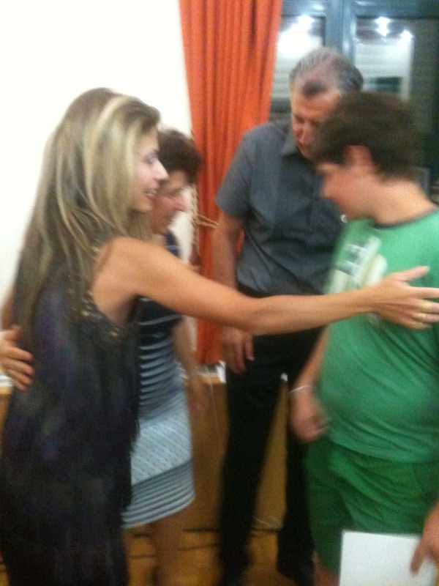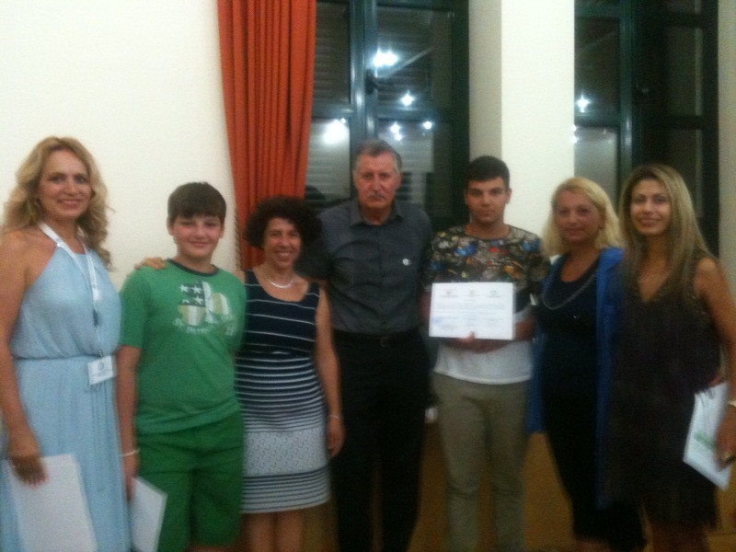
1/ Την Παρασκευή 7 Αυγούστου 2015 στην αίθουσα τελετών της Σχολής Ανθρωπιστικών Σπουδών και Διαπολιτισμικών Μελετών του Πανεπιστημίου Πελοποννήσου, παρουσία μαθητών, καθηγητών και θεσμικών φορέων, πραγματοποιήθηκε η τελετή λήξης του προγράμματος του Θερινού Σχολείου Καλαμάτας, που εφέτος διεξήχθηκε την περίοδο από 13/07 έως 08/08 τρέχοντος έτους. Πρόκειται για ένα εξαιρετικά πλούσιο σε περιεχόμενο πρόγραμμα εκμάθησης της ελληνικής γλώσσας και μύησης στον ελληνικό πολιτισμό διάρκειας τεσσάρων (4) εβδομάδων, που αποτελεί αποκύημα 10ετούς συνεργασίας του Πανεπιστημίου Πελοποννήσου και της Παμμεσσηνιακής Ομοσπονδίας Αμερικής-Καναδά.

Με στόχο την πολύπλευρη, πολυεπίπεδη γνωριμία του κοινού με διάφορες περιοχές της Χώρας μας, τη μύηση στην ελληνική γλώσσα και τον πολιτισμό, το Κέντρο Ελληνικού Πολιτισμού (Κ.Ε.Π.) συμμετέχει από το καλοκαίρι του 2015 στο συγκεκριμένο πρόγραμμα υψηλού επιπέδου με δύο ομογενείς σπουδαστές από τη Μόσχα, του αδερφούς Δανιήλ και Αλέξανδρο Καρυπίδη.

Στην τελετή ολοκλήρωσης του προγράμματος τους παρευρισκομένους καλωσόρισε η επιστημονική συντονίστριά του, καθηγήτρια στο Πανεπιστήμιο Πελοποννήσου Ελένη Βολονάκη, ενώ χαιρετισμούς απηύθυναν η αντιπεριφερειάρχης Πελοποννήσου και αντιπρόεδρος της Μεσσηνιακής Αμφικτυονίας Ελένη Αλειφέρη, ο πανοσιολογιότατος πατέρας Θεόφιλος, εκπροσωπώντας το Μητροπολίτη Μεσσηνίας, η βουλευτής του «ΣΥΡΙΖΑ» Ελένη Ψαρρέα, ο Δημήτρης Βεργόπουλος από το Δήμο Καλαμάτας, ο πρόεδρος του Επιμελητηρίου Μεσσηνίας Δημήτρης Μανιάτης, , η διευθύντρια του Κέντρου Ελληνικού Πολιτισμού με έδρα τη Μόσχα Δώρα Γιαννίτση, ο πρόεδρος της Παμμεσσηνιακής Ομοσπονδίας Αμερικής-Καναδά Θεόδωρος Τζαλαλής, η Κέλλυ Μακροπούλου από την Ελληνική Ολυμπιακή Ακαδημία και ο χρυσός ολυμπιονίκης Λεωνίδας Καβάκος.

Στο χαιρετισμό της η διευθύντρια του Κέντρου Ελληνικού Πολιτισμού (Κ.Ε.Π.) Δώρα Γιαννίτση εκδήλωσε τον ενθουσιασμό της που, μόλις ένα χρόνο μετά την πρώτη μας επικοινωνία με το Πανεπιστήμιο Πελοποννήσου, κατορθώσαμε να μετάσχουμε με ολιγομελή, σε αυτή τη φάση, αριθμό ομογενών σπουδαστών από τη ρωσική πρωτεύουσα και ευχαρίστησε θερμά όλους αυτούς που συνέβαλαν στο να υλοποιηθεί η παρούσα συνεργασία, ήτοι τον κύριο Παναγιώτη Μπαζίγο, γενικό γραμματέα της Μεσσηνιακής Αμφικτυονίας, ο οποίος αποτέλεσε τον πρώτο διαμεσολαβητικό κρίκο προ ενός έτους, τον πρόεδρο της Παμμεσσηνιακής Ομοσπονδίας Αμερικής-Καναδά Θεόδωρο Τζαλαλή, ο οπίος ενέταξε τους σπουδαστές μας από τη Μόσχα στο πλούσιο εκδρομικό-περιηγητικό πρόγραμμα των τεσσάρων (4) εβδομάδων, καθώς και τους σκαπανείς λειτουργούς, τους καθηγητές της Σχολής Ανθρωπιστικών Σπουδών και Διαπολιτισμικών Μελετών του Πανεπιστημίου Πελοποννήσου, τις κυρίες Γεωργία Ξανθάκη-Καραμάνου, Ελένη Βολονάκη και τη γραμματέα της σχολής κα Μαρία Μπαφίτη, που διακρίνονται για τον επαγγελματισμό, το ζήλο, την αυταπάρνηση και οι οποίες άμεσα ανταποκρίθηκαν στο κάλεσμά μας για συμμετοχή σπουδαστών από τη φίλη ομόδοξη Ρωσία σε ένα τόσο αξιόλογο, πλούσιο σε περιεγχόμενο (διδακτικό, πολιτισμικό) Πρόγραμμα.

Το πρόγραμμα της τελετής εμπλουτίστηκε από μία εξαιρετικά ενδιαφέρουσα διάλεξη της ομότιμης προέδρου του τμήματος, καθηγήτριας κας Ξανθάκη-Καραμάνου για την οικοουμενικότητα και διαχρονικότητα της ελληνικής γλώσσας, η οποία συνδυάζει το κάλλος, την αισθητική, την ομορφιά με τον ορθολογισμό, γεγονός που την ανέδειξε διαχρονικά και της εξασφάλισε την υπεριστορικότητα και βιωσιμότητά της από την εποχή του Ομήρου μέχρι τις μέρες μας.

Η βραδιά πλαισιώθηκε από ανάγνωση κειμένων νεοελληνικής λογοτεχνίας και ποίησης από τους σπουδαστές του Προγράμματος ενώ με την ολοκλήρωση της τελετής σε όλους τους συμμετέχοντες στο Πρόγραμμα εδόθησαν διπλώματα. Στους δύο σπουδαστές από τη Μόσχα εδόθησαν διπλώματα με το έμβλημα του Πανεπιστημίου Πελοποννησου, της Παμμεσσηνιακής Ομοσπονδίας Αμερικής-Καναδά και του Κέντρου Ελληνικού Πολιτισμού (ΚΕΠ).

Εκφράζουμε τη βαθύτατη και ειλικρινή μας ευγνωμοσύνη σε όλους τους συντελεστες του προγράμματος και ευελπιστούμε σε περαιτέρω ευρύτερη εποικοδομητική συνεργασία στο μέλλον και για εντατικοποίηση των ζυμώσεων με Έλληνες και Φιλέλληνες σπουδαστές από τη Ρωσία.

Επισυνάπτπονται φωτογραφίες από την εκδήλωση, καθώς και τα διπλώματα παρακολούθησης του Προγράμματος, καθώς και δημοσιεύσεις στον τοπικό τύπο.

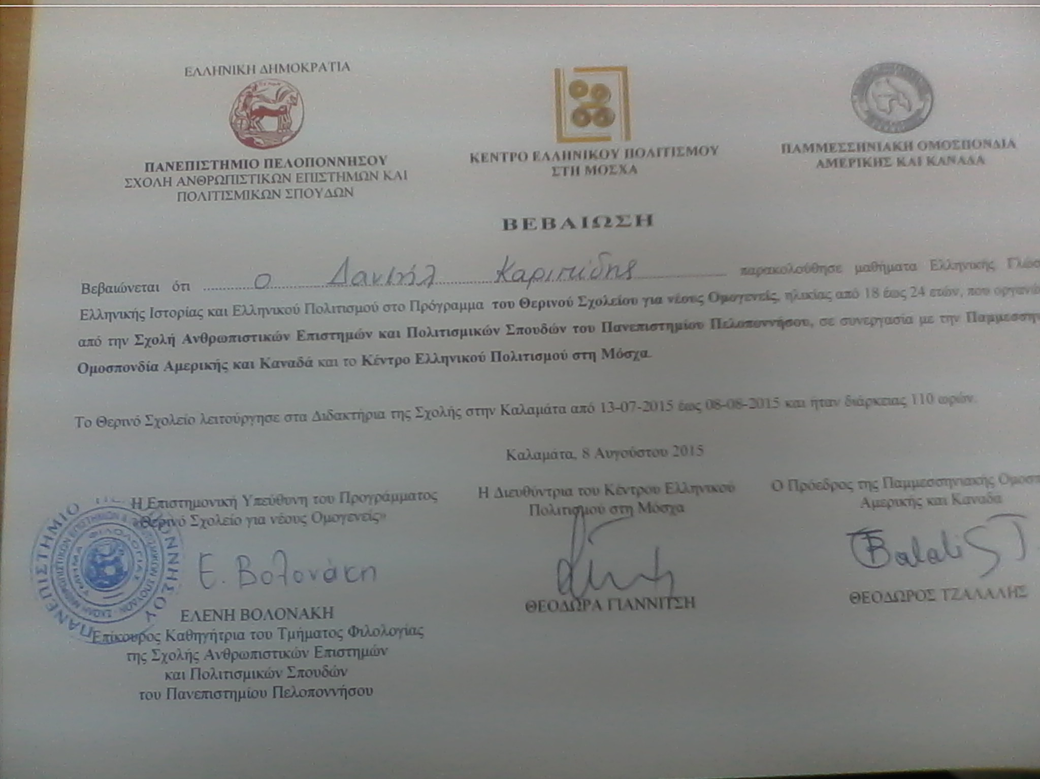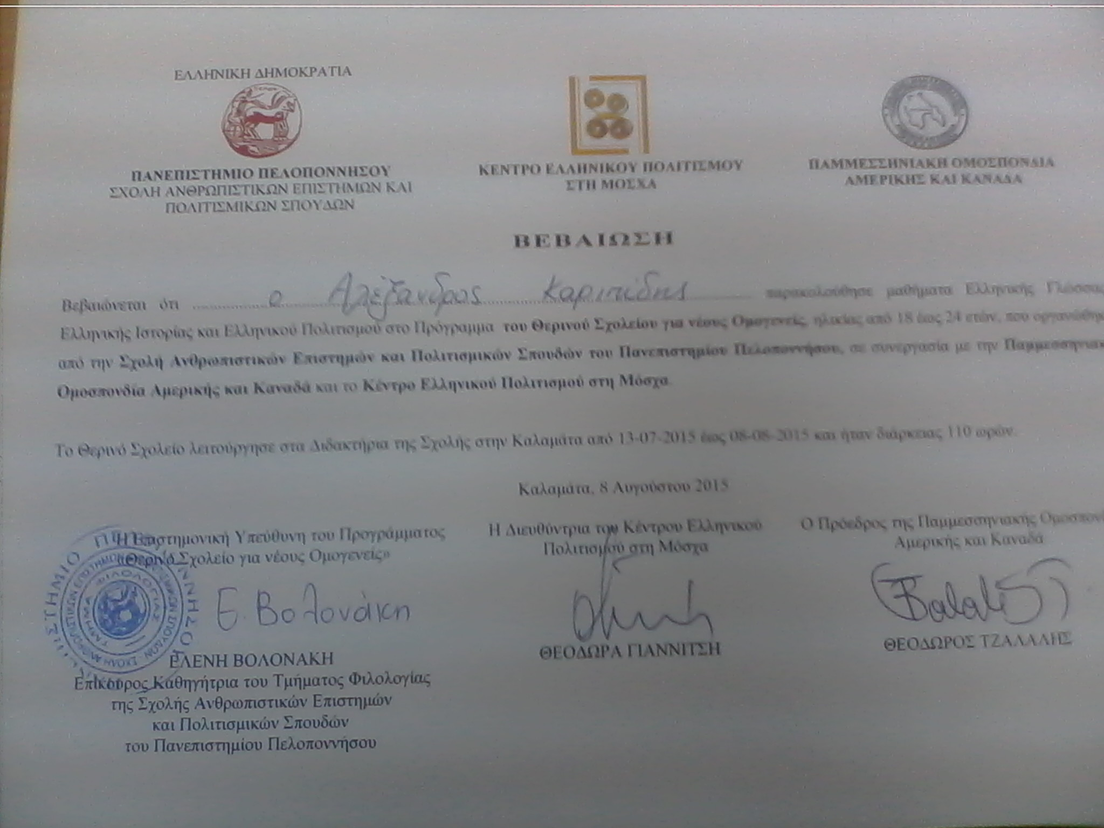

2/ Накануне в городе Каламата состоялся слет участников Мессинийской Амфиктионии, на котором присутствовали мессинийцы со всего мира, из Австралии, США, Канады, Европы. Теодора Янници, выступившая с приветствием, коснулась историко-духовной общностью греческого и российского народов и обратила внимание присутствующих на дух единства, единения созидания, который должен вдохновлять и пронизывать всех нас, всех эллинов и филэллинов.
Мессинийская Амфиктиония – общественная организация (учрежденная в 1996г.), целью которой является продвижение региона Мессинии в Греции и за рубежом совместными усилиями жителей этого замечательного уголка Пелопоннеса, образца Микенской цивилизации, и его выходцами, проживающими заграницей.
В рамках 10-го Съезда Мессинийской Амфиктионии в 2013 году была учреждена «Мессинийская Европейская Ассоциация» (МЕА), т.е. коллективный орган мессинийцев, проживающих в европейских странах, со штаб квартирой в городе Каламата. Мессинийская Европейская Ассоцияция, в целях оперативности, будет заседать и принимать решения с помощью применения возможностей интернета и электронной сети.
Целью Ассоциации является продвижение мессинийских и национальных вопросов, распространение греческого языка за рубежом, поддержка проблемам представителей диаспоры, оказание содействия предпринимаемым усилиям для укрепления взаимопонимания и обмена информацией о культурном и экономическом развитии Мессинии.
В Мессинийскую Европейскую Ассоциацию вступила и директор ГКЦ Теодора Янници, наряду с нашими соотечественниками из Стокгольма (Атанасиос Псарулис), Праги (Иованна Аргироилиопулу), Лондона (Марта Хрисомали, издатель журнала “The Hellenic Times – International”), Страбурга (Наташа Ваякаку).
Прилагаются публикации в местной прессе.
Более подробную информацию и фотографии с мероприятия можете извлечь по ссылке
https://www.facebook.com/media/set/?set=a.1023329181034638.1073742005.100000726967854&type=1&l=a365bbab00

2/ Την παραμονή (06/10/2015) πραγματοποιήθηκε στην Καλαμάτα σύναξη των μελών της Μεσσηνιακής Αμφικτυονίας, στην οποία μετείχαν Μεσσήνιοι από Ευρώπη, Αυστραλία, Αμερική. Στο χαιρετισμό της η διευθύντρια του Κ.Ε.Π. Δώρα Γιαννίτση αναφέρθηκε στην ιστορικο-πνευματική εγγύτητα του ελληνικού και του ρωσικού λαού, καθώς και στο πνεύμα σύμπνοιας, ομόνοιας, ενότητας, που θα ρπέπει να μάς εμπνέει και διαποτίζει.
Aναφορικά στη «Μεσσηνιακή Αμφικτυονία», πρόκειται για κοινωνικό οργανισμό μη κερδοσκοπικού τύπου, για μία κοινή προσπάθεια των αποδήμων της Μεσσηνίας και των τοπικών φορέων, που λειτουργεί από το 1996 και ως στόχο έχει την προβολή και ανάδειξη της Μεσσηνίας διεθνώς, τη συσπείρωση των Μεσσήνιων και φίλων της Μεσσηνίας.
Στα πλαίσια του 10 Συνεδρίου της Μεσσηνιακής Αμφικτυονίας, το 2013, ιδρύθηκε ο ΜΕΣΣΗΝΙΑΚΟΣ ΕΥΡΩΠΑΙΚΟΣ ΣΥΝΔΕΣΜΟΣ» (Μ.Ε.Σ.), που λειτουργεί ως συλλογικό όργανο των αποδήμων Μεσσηνίων που διαμένουν στις χώρες της Ευρώπης, έχει ως έδρα του την πόλη της Καλαμάτας του Νομού Μεσσηνίας και μπορεί να αποφασίζει και συνεδριάζει στον Παγκόσμιο Ιστότοπο.
Σκοπό του «Ευρωπαϊκού Συνδέσμου Μεσσηνίων» αποτελεί η προβολή και προώθηση των Μεσσηνιακών και Εθνικών θεμάτων, η διάδοση της ελληνικής γλώσσας στο εξωτερικό, η συμπαράσταση στα προβλήματα των ομογενών, η ενίσχυση κάθε προσπάθειας αλληλοκατανόησης και ανταλλαγής απόψεων για την πολιτιστική και οικονομική ανάπτυξη της Μεσσηνίας.
Στο Μ.Ε.Σ. προσχώρησε το Κ.Ε.Π. και η διευθύντριά του Δώρα Γιαννίτση, ενώ τους κόλπους του απαρτίζουν συντοπίτες μας από τη Στοκχόλμη (κ. Αθ. Ψαρούλης), την Πράγα (κα Γιαβάννα Αργυροηλιοπούλου), το Λονδίνο (κα Μάρθα Χρυσομάλλη, εκδότρια του περιοδικού “The Hellenic Times – International”), το Στρασβούργο (κα Νατάσα Βαγιακάκου).
Αναλυτικότερη ενημέρωση και φωτογραφίε για τη σύναξη δύνασθε να ανλήσετε από την παραπομπή https://www.facebook.com/media/set/?set=a.1023329181034638.1073742005.100000726967854&type=1&l=a365bbab00

Παρατίθεται σχετική δημοσίευση στον τοπικό τύπο
http://www.eleftheriaonline.gr/koinonia/item/73127-synaksi-melon-messiniakis-amfiktionias

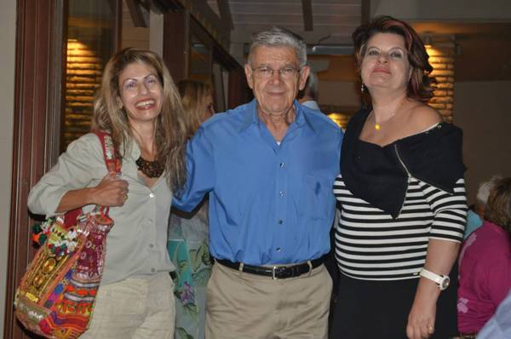

∩€έντυπη έκδοση της ΕΛΕΥΘΕΡΙΑΣ€⎢⟨⎝⎜⎧∑⟩⎡⎨⇐ ⟨⎫ ⎮⎡∫ 8 ⎮⎪ ⟩⎤⇓ ⌠⎮⎪⎨ ⌡⎪⎣⎪©⎡⌠⎮⇒ ⌠⎪⌡
Σύναξη Μεσσηνίων πραγματοποιήθηκε την περασμένη Πέμπτη στην Καλαμάτα, όπως ενημέρωσε με σχετική της ανακοίνωση η Μεσσηνιακή Αμφικτιονία.
Στην ανακοίνωση, ειδικότερα, αναφέρεται ότι η συνάντηση -που «έχει γίνει θεσμός και πραγματοποιείται τον Αύγουστο- απευθύνεται κυρίως σε μέλη της Αμφικτιονίας και όχι μόνο, τα οποία δεν ήταν στην Καλαμάτα την ημέρα του συνεδρίου και έχει σκοπό την καλύτερη γνωριμία και επικοινωνία των Μεσσηνίων». Στη σύναξη παρευρέθηκαν 28 Μεσσήνιοι από το Σαν Φρανσίσκο, τη Νέα Υόρκη, το Σικάγο, το Μόντρεαλ, το Λονδίνο, τη Μόσχα, το Σίδνεϊ, τη Μελβούρνη, την Αθήνα, την Καλαμάτα και άλλες περιοχές του νομού μας. Τη συνάντηση χαιρέτισαν ο πρόεδρος της Αμφικτιονίας Παναγιώτης Κατσίβελας δήμαρχος Τριφυλίας, η αντιπεριφερειάρχης Μεσσηνίας Ελένη Αλειφέρη, ο α΄ αντιπρόεδρος του Συλλόγου «Ναυαρίνο» του Σαν Φρανσίσκο Γιώργος Κωνσταντόπουλος, ο ταμίας της Αμφικτιονίας Γιάννης Πράνταλος, ο πρόεδρος του Συλλόγου «Αριστομένης» Νέας Υόρκης Σταύρος Γιαννόπουλος, η διευθύντρια του ΚΕΠ Μόσχας Δώρα Γιαννίτση και το νέο μέλος του Δ.Σ. της Αμφικτιονίας Αντωνία Οικονόμου, από τον Σύλλογο «Αριστομένης» Αγίας Παρασκευής.
ℜ⟨⎝⎧⎪⎣⎪©⇒⌠⎮∑ ⟨⌡⎮⎫ ⎮⎪ ⇐⟩⎝⟩⎪⊗⎡⟨®⇐⌠⎮∑ ⎮⎪ ⇐⟩⎝⟩⎪ ⌠⎮⎜⎨ ⊕⊄⊕∏∪⊕∇⊃ℑ ηττπ://ωωω.ελεφτηεριαονλινε.γρ/κοινονια/ιτεμ/73127−σψνακσι−μελον−μεσσινιακισ−αμφικτιονιασ

3/ Прилагается статья о Греческом культурном центре (ГКЦ) в воскресном выпуске газеты «Отвага» («Θάρρος») от 03 августа 2015г. и интервью директора ГКЦ Теодоры Янници, в котором, помимо деятельности ГКЦ в целом, идет подробное описание проектов, касающихся продвижения Мессинии в дружественной единоверной России.

Παρατίθεται δημοσίευση στο από 3 Αυγούστου 2015 κυριακάτικο φύλλο της εφημερίδας «ΘΑΡΡΟΣ», στο οποίο περιέχεται συνέτευξη της διευθύντριας του Κ.Ε.Π. Δώρας Γιαννίτση αναφορικά με την εν γένει δράση του Κέντρου Ελληνικού Πολιτισμού, αλλά και συγκεκριμένα προγράμματα που αφορούν την προβολή της Μεσσηνίας στη φίλη ομόδοξη Ρωσία.

С уважением  Теодора Янници,  директор Греческого культурного центра | Με εκτίμηση  Δώρα Γιαννίτση,  δ/ντρια Κέντρου Ελληνικού Πολιτισμού

Θ. Γιαννίτση: Όλο και πιο κοντά στη Μεσσηνία το Κέντρο Ελληνικού Πολιτισμού της Μόσχας
Τελευταία Ενημέρωση: 03/08/2015 19:23

Αν ήθελε κάποιος να παρουσιάσει το σύνολο του έργου και των δράσεων του Κέντρου Ελληνικού Πολιτισμού (Κ.Ε.Π.) με έδρα τη Μόσχα, θα ήθελε αμέτρητες σελίδες.
"Αποτελώντας έναν κοινωνικό οργανισμό μη κερδοσκοπικού χαρακτήρα, που ιδρύθηκε με πρωτοβουλία μίας μικρής ομάδας ομογενών, το Κέντρο θέτει φιλόδοξους μεν, ευγενείς δε στόχους διαφύλαξης και διάδοσης του ελληνικού πολιτισμού στη Ρωσία και περαιτέρω ενίσχυσης και ανάπτυξης της ελληνορωσικής σύμπραξης. Είμαστε στη διάθεση όλων, όσους αγγίζει και ευαισθητοποιεί ο ελληνικός πολιτισμός και η ανάπτυξη του Ελληνισμού στη Ρωσία, η περαιτέρω ενίσχυση των πνευματικών συνδέσμων του ελληνικού και του ρωσικού λαού, που αντλούν από βαθιές ιστορικές ρίζες", τονίζει μιλώντας στο "Θάρρος" η Μεσσηνιακής καταγωγής Διευθύντρια του ΚΕΠ Θεοδώρα Γιαννίτση, σκιαγραφώντας το Κέντρο.
Μεσσηνία
Έχοντας αναπτύξει υψηλούς δεσμούς με τη Μεσσηνία, το Κέντρο Ελληνικού Πολιτισμού της Μόσχας και η κα Γιαννίτση, συμμετέχουν στη Μεσσηνιακή Αμφικτιονία, ενώ οι δράσεις για την περιοχή μας, συνεχώς αυξάνονται.
Τα προγράμματα του Κ.Ε.Π., διαιρούνται σε δύο κατηγορίες: στα τακτικά και τα μεμονωμένα. Στα τακτικά υπάγονται η διδασκαλία της ελληνικής γλώσσας, διαλέξεις ιστορίας, μαθήματα ελληνικού χορού και τραγουδιού, με συνεπαγόμενη σύσταση χορωδίας. Τα τελευταία χρόνια η διδασκαλία γλώσσας πραγματοποιείται σε καθημερινή βάση σε 8 ακαδημαϊκές εστίες της ρωσικής πρωτεύουσας.
Τα τελευταία χρόνια τα μαθήματα ελληνικής γλώσσας παρακολουθούν περί τα 500-550 άτομα. Πρόκειται για ομογενείς και φιλέλληνες, η συντριπτική πλειοψηφία των οποίων ταξιδεύουν τακτικά στην Ελλάδα. Το ακαδημαϊκό έτος 2013-2014 λειτούργησαν 25 τμήματα γλώσσας, ενώ κατεγράφη ο πρωτοφανής αριθμός ενδιαφερομένων να διδαχθούν τη νεοελληνική, που ανήλθε σε 1400 άτομα.
Η κα Γιανννίτση, αναφέρθηκε στις δράσεις του Κέντρου Ελληνικού Πολιτισμού, που σχετίζονται με τη γεφύρωση της Ρωσίας και την ευρύτερη περιοχή της Μεσσηνίας, και συγκεκριμένα:
- Διοργάνωση στην Κρατική Βιβλιοθήκη της Ρωσίας έκθεσης βιβλίου και επιστημονικής ημερίδας με τίτλο «Η Ναυμαχία του Ναυαρίνου στα αρχεία της Κρατικής Βιβλιοθήκης της Ρωσίας», αφιερωμένης στα 180 χρόνια της ιστορικής Ναυμαχίας. Στη συνέχεια τα πρακτικά της ημερίδας εκδόθηκαν, ενώ παράλληλα με την Έκθεση κυκλοφόρησε δίγλωσσος (ρωσικά-ελληνικά) βιβλιογραφικός οδηγός.
- Το 2013 40μελής ομάδα του Λυκείου των Ελληνίδων Καλαμάτας, με επικεφαλής την πρόεδρό του κα Βίκυ Kαρέλια συμμετείχε σε Φεστιβάλ Παραδοσιακού Χορού, όπου απέσπασαν βραβείο, ενώ αποθεώθηκαν από το ρωσικό κοινό.
- Σε ειδική εκδήλωση προβλήθηκε το ντοκιμαντέρ του Έλληνα σκηνοθέτη Μπάμπη Τσόκα «Αγγιξα..Αγάπησα…Έσκαψα», αφιερωμένο στον αρχαιολόγο Πέτρο Θέμελη και στο έργο της ανάδειξης της Αρχαίας Μεσσήνης.
- Πέρυσι το Καλοκαίρι, στο Αμφιθέατρο του Κάστρου Καλαμάτας το κέντρο παρουσίασε την παράσταση «Αντιγόνη» του Σοφοκλή.
- Αυτή την περίοδο βρίσκεται σε εξέλιξη η συμμετοχή της Λέσχης Φωτογραφίας Καλαμάτας σε Διεθνή Διαγωνισμό Φωτογραφίας «Ελλάδα – στιγμές προσωπικής ευτυχίας», που δρομολογεί το Κέντρο Ελληνικού Πολιτισμού (Κ.Ε.Π.) σε συνεργασία με τη Βιβλιοθήκη Ξένης Λογοτεχνίας «Δάντε Αλιγκέρι» της Ρωσίας.
- Το ΚΕΠ συνδράμει στη μετάφραση στη ρωσική του εντύπου της Αρχιεπισκοπής με τους θρησκευτικούς τουριστικούς προορισμούς της Μεσσηνίας.
Θερινό σχολείο
Με στόχο την πολύπλευρη, πολυεπίπεδη γνωριμία του κοινού με διάφορες περιοχές της Ελλάδας, τη μύηση στην ελληνική γλώσσα και τον πολιτισμό, από το φετινό καλοκαίρι το ΚΕΠ υλοποιεί πρόγραμμα συμμετοχής ομογενών μαθητών στο θερινό πρόγραμμα εκμάθησης της ελληνικής γλώσσας διάρκειας 4 εβδομάδων για την περίοδο από 13 Ιουλίου έως 8 Αυγούστου 2015, υπό την εποπτεία καθηγητών του Πανεπιστημίου Πελοποννήσου στην Καλαμάτας.
Η κα Γιαννίτση εκδήλωσε τον ενθουσιασμό της που, μόλις ένα χρόνο μετά την πρώτη επικοινωνία με το Πανεπιστήμιο Πελοποννήσου, κατόρθωσαν να μετάσχουν με ολιγομελή, σε αυτή τη φάση, αριθμό ομογενών σπουδαστών από τη ρωσική πρωτεύουσα και ευχαρίστησε θερμά τους καθηγητές της Σχολής Ανθρωπιστικών Σπουδών και Διαπολιτισμικών Μελετών του Πανεπιστημίου Πελοποννήσου.
Το πρόγραμμα των μαθητών είναι ιδιαίτερα πλούσιο τόσο σε διδακτικές ώρες, όσο και σε περιηγητικούς προορισμούς, επισκέψεις σε μουσεία, πολιτιστικά δρώμενα (επίσης επισυνάπτεται αναλυτική περιγραφή του Προγράμματος).
"Το Κέντρο Ελληνικού Πολιτισμού με ιδιαίτερη χαρά θα στηρίξει νέες ιδέες και προγράμματα, ικανά να εμπλουτίσουν το πνευματικό και γνωστικό επίπεδο όχι μόνο των Ελλήνων, αλλά και όλων των Ρώσων που εκδηλώνουν ενδιαφέρον απέναντι στον ελληνικό πολιτισμό. Καλούμε να συνεργαστούν μαζί μας τους χορηγούς εκείνους που εκδηλώνουν επιθυμία και ετοιμότητα να συνδράμουν στην επίτευξη του κοινού μας στόχου και οράματος, τη μέγιστη αξιοποίηση του δυναμικού των Ελλήνων και Φιλελλήνων της Ρωσίας. Προσβλέπουμε στη βοήθεια, τον ενθουσιασμό, τις ιδέες σας και διανύοντας το δέκατο, πλέον, χρόνο λειτουργίας και δράσης εκτιμούμε ότι μπορούμε να ισχυριστούμε ότι το Κ.Ε.Π. έχει αποβεί σε μία εστία θέρμης και φωτός, ικανής να κεντρίσει και προσελκύσει το ενδιαφέρον αυτών που πονούν τον ελληνικό πολιτισμό, σε έναν φορέα που, κατά γενική ομολογία, αποτελεί αξιοσημείωτο παράγοντα και σημείο αναφοράς στα δρώμενα της ελληνορωσικής σύμπραξης", κατέληξε η κα Γιαννίτση.
Της Βίκυς Βετουλάκη
http://www.tharrosnews.gr/news/content/%CE%B8-%CE%B3%CE%B9%CE%B1%CE%BD%CE%BD%CE%AF%CF%84%CF%83%CE%B7-%CF%8C%CE%BB%CE%BF-%CE%BA%CE%B1%CE%B9-%CF%80%CE%B9%CE%BF-%CE%BA%CE%BF%CE%BD%CF%84%CE%AC-%CF%83%CF%84%CE%B7-%CE%BC%CE%B5%CF%83%CF%83%CE%B7%CE%BD%CE%AF%CE%B1-%CF%84%CE%BF-%CE%BA%CE%AD%CE%BD%CF%84%CF%81%CE%BF-%CE%B5%CE%BB%CE%BB%CE%B7%CE%BD%CE%B9%CE%BA%CE%BF%CF%8D-%CF%80%CE%BF%CE%BB%CE%B9%CF%84%CE%B9%CF%83%CE%BC%CE%BF%CF%8D-%CF%84%CE%B7%CF%82-%CE%BC%CF%8C%CF%83%CF%87%CE%B1%CF%82

